Arbetsordning Vårserien, Göteborgs Orienteringsförbund

Sommaren, året innan Ungdomskommittén utser samordnande klubb samt övriga arrangerande klubbar

Hösten, året innan Ansvarig från samordnande klubb deltar i höstens första ungdomsledarkonferens, där innevarande års samordnande rapporterar från Vårserien. Datum sätts för kommande år.

Oktober / november Samordnande klubb kallar till möte med arrangerande klubbar där man delar upp etapper samt diskuterar och justerar förra årets inbjudan. Lämpliga tävlingsområden och dess tillgänglighet undersöks lämpligen innan uppdelning av etapper sker. Tävlingsledare och banläggare för varje etapp samt GOFs banläggarkonsulten bjuds in till mötet.

Arbetsfördelning på mötet:

        - att skriva inbjudan

        - att ansvara för PR (information och bilder till GOF:s hemsida, uppdatering av Facebook-sida m.m.)

        - att ansvara för beräkningen av sammanlagda resultat, lämpligen genom användning av seriefunktionen i Eventor.

        - att ordna plaketter och bägare.

        - att samordna banläggningen, GOFs banläggarkonsulent informerar om förutsättningarna.

        - att efter genomförd serie uppdatera Arbetsordning Vårserien

        - Meddela antal startande så att GOF kan fakturera plakettavgift till de arrangerande klubbarna

Februari Tävlingsplatser definitivt beslutade och preliminära banförslag genomgångna med bankonsulenten.

Mitten av mars Inbjudan klar att maila till: robert.jerkstrand@toleredutby.se för att läggas ut på GOFs hemsida. Inbjudan skall innehålla korrekta uppgifter om vägvisning, parkering, avstånd till arena, avstånd till start etc. Observera att i anmälningsavgiften ingår 10 kr som mot faktura sen återbetalas till GOF.

Efter resp. etapp Publicera resultat i Eventor) och Livelox:
Meddela sammanräknare varje gång resultaten uppdateras så att justering av sammanlagt resultat kan göras.
Beställning av statyetter Vasaboden, Norra Ågatan 10, Göteborg
och plaketter https://www.vasaboden.se/
ca 2 veckors lev tid Statyetter SWIRL med olika storlekar till 1:an, 2:an och 3:an. Orienteringsmotiv med både tjej och kille. Placering 1-3 som pris i huvudklasser och kortklasser, dvs 14 st av varje sort.
Graverade med (exempel):
1:a Pris
Vårserien D10
GOF 2019
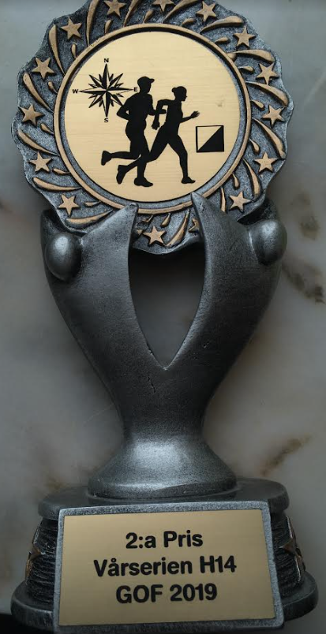
Plaketter Bengtsfors 75x50 mm. https://www.vasaboden.se/bengtfors-75x50mm

På plakett ska stå: GOF årtal


Faktureras till:
Göteborgs orienteringsförbund
Orienteringens hus Skatås
416 55 Göteborg
Alternativt skickas faktura i PDF-format till kassorgof@telia.com

Kvarvarande statyetter lämnas upp till GOF Skatås. Plaketter kan ”omgraveras/återanvändas nästa år,till billigare pris. För 2018 och 2019 beställdes 630 st plaketter. Det blev över ca 80st 2018 och ca 30st 2019, så inför 2020 finns det drygt 100st plaketter att omgravera. Ockelbo, som nu utgått.
2022 beställdes 500 plaketter ca 105 blev över.

Lättast är det att direkt hos Vasaboden göra beställningen utifrån föregående års beställning, då har de mått, vad som ska stå på priserna samt faktureringsadress redan klart.
2022 fick vi rabatt med 15 %

Om det blir delad plats, dvs om statyetter saknas eller behöver graveras om, görs detta efter sista etappen.

Vid sista etappen Statyetter delas ut till de 3 bästa i huvudklasser och kortklasser. Vid delad poäng, delas platsen. Skall vi ha pokaler för 10-åringar? Att diskutera på ungdomsledarkonferensen i november.

Sista etappen ska ha omvänd startordning för HD14 och HD16. Startordningen upprättas efter placeringen i serien i Eventor, detta beräknas utifrån de bästa två etapperna, vid samma placering startar den med högst totalpoäng sist.

De som har sista etappen ordnar med prisutdelare.
Gemensam prisutdelning för alla klasser, viktigt att förbereda resultat och priser så att prisutdelningen går snabbt. Gärna prispall. Det tar lång tid att beräkna slutresultatet. Förbered så gott det går innan.

Även viktigt att förbereda plakettutdelning så att tävlande kan få plaketter på sista etappen. Deltagarna går hem tidigt, det är därför att föredra att klubbarna delar ut plaketterna, även om det sker på plats. Viktigt att inför sista etappen förbereda med listor på alla som startat två etapper och har möjlighet att få plakett samt påsar med rätt antal till klubbarna förbereds innan. Om man startar minst 3 etapper får man plakett (förut krävdes att man fullföljde 3 etapper). En extra tanke på de klasser som kan efteranmäla sig på tävlingsdagen behövs dock. De som får pokal skall inte få någon plakett.

Kan man göra denna sammanräkning på något enklare vis med datorhjälp? Tar väldigt lång tid även om man förberett tidigare etapper i förväg. Eller kan klubbarna själva anmäla till sammankallande klubb hur många plaketter man önskar. (Att diskutera på ungdomsledarkonferensen i november). Det blev 20% för mycket beställt i år 2022.

Många springer olika klasser som Inskolning, Mycket lätt eller HD10. De skall också få plaketter.

Om en klass blir struken av någon anledning på en tävling räknas bara två sammanräknande resultat istället för tre st. Se till att informera om detta på sista tävlingen på PM, då Eventor kommer presentera 3 resultat. Plaketter räknas på tre tävlingar, då anmäld deltagare räknas.

Efter sista etappen Skicka underlag för fakturering av plakettavgiften till ordförande i ungdomskommittén och GOFs kassör (kassorgof@telia.com), som i sin tur skickar ut fakturor till arrangörsklubbarna. Det som behöver göras är att räkna antal anmälda i alla klasser utom Miniknat. Plakettavgiften är 10 kr per anmäld.

Samordnande klubb tar fram siffror till statistik för Vårserien.

Uppdatera arbetsordningen och PM till tävlingsledare.
Skicka detta till ordförande i ungdomskommittén och webansvarig för GOF's ungdom. (robert.jerkstrand@toleredutby.se)

Övrigt att tänka på
Vårserien är ett speciellt arrangemang då bara ungdomar deltar och många springer sin första tävling någonsin. I och med att Vårserien är en stor ungdomstävling med många tävlande och mycket publik, är det viktigt att planera och genomföra arrangemanget som en vanlig distriktstävling, samma rutiner och processer. Använd gärna juniorer och yngre ledare i arrangemanget, men tänk på att då hjälpa till med erfarna coacher som stöd för att säkra arrangmanget.

Följande saker kan vara bra att tänka på inför tävlingarna.

Anmälan
Även om Vårserien har en annan tävlingsstatus (distriktstävling 2022) så är det viktigt att det går att anmäla sig i god tid eftersom detta underlättar planeringen för många klubbledare. Anmälan bör vara ute minst en månad innan tävlingsdatum, gärna tidigare. Sista ordinarie anmälningsdatum bör inte heller vara alltför länge före tävlingen; högst 6 dagar, gärna kortade. Efteranmälan bör vara senast kl 20:00, 2 dagar före. Anmälan efter efteranmälan gått ut löses smidigt av arrangerande klubb, dvs finns möjlighet att deltagaren kan vara med (kartor finns etc), så gör gärna det (inget som kommuniceras på inbjudan/PM).

Önskemål om tidig eller sen start skall göras innan ordinare anmälan, sker det senare är det upp till arrangerande klubb att lösa det eller neka.
Vårserien är endast för medlemmar i GOF’s klubbar. Vuxna får inte springa. Om utomstående anmäler sig trots allt så skall dessa ej tas med.

Avgift
Lägg plakettavgiften som extra tjänst i Eventor så den inte kommer med i soft-skatten. Sätt ett slutdatum även på den. Kan vi höja avgiften från 50 kr (40 kr + plakettavgift på 10 kr)

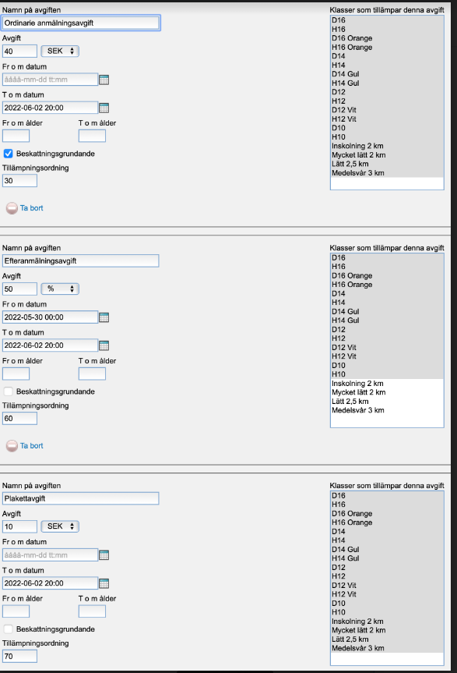

Banläggning
Det är viktigt att tänka på att kontrollpunkterna är anpassade för ungdomar, finns ingen anledning att gömma kontrollerna så att de är svåra att se framme vid kontrollpunkten. Det är viktigt att tänka på att växtligheten kan skilja sig mycket från det att banorna läggs och själva tävlingsdagen. Även placeringen av startpunkt är viktig, denna ska inte läggas i en korsning där löparna riskerar att välja fel väg de första de gör. Eventuellt kan det vara bra med en funktionär vid startpunkten som kan hjälpa till vid behov. Det är bra att ha funktionärer med västar ute i skogen som kan hjälpa ledsna barn. Skriv i PM. Alla banor skall vara av långdistanskaraktär. En tävling skall vara sprint.

Banor klasser
HD16
HD14
HD12
HD10
DH16 Orange
DH14 Gul
HD12 Vit
Inskolning 2,0 km
Mycket lätt 2,0 km
Lätt 2,5 km
Medelsvår 3,0 km

Fri start för öppna banor och inskolning.

Banor övriga klasser
I tävlingsklasser behöver det vara olika banor för de olika klasserna för att undvika alltför stort startdjup och en utdragen tävling. Notera att det inte är tillåtet att saxa två klasser som har samma bana utan de måste starta efter varandra.

Inga vuxna
Bara ungdomar upp till och med 16 år får lov att delta.

Startlista
I klasserna med fri starttid (Öppna samt Inskolning) behöver det framgå av startlistan. Ofta står det bara 11:00 på alla löpare i startlistan om man inte gör några extra justeringar. Detta medför att väldigt många kommer till start just denna tid och att det blir väldigt trångt.
HD16 Orange- HD12 vit startas från första starttid. Kan vara samma bana som huvudklass. Tänk dock på att det kan vara många efteranmälningar i huvudklasserna, så om HD16 orange-HD12 vit har samma bana som HD14-HD10 så ha ett rätt stort mellanrum emellan klasserna, som kan fyllas med efteranmälningar.

Start
Klasser med fri starttid har egen fålla, då dessa klasser har väldigt många startande därför är det bra om de delas in i olika fållor vid starten för att undvika köbildning.Mycket lätt och Lätt bör delas på.
Det är lämpligt att ha olika fållor i starten för vanliga klasser och kortklasser. Under vårserien 2022 var det flera som tog fel karta tex H12Vit istället för H12 och vice versa.

Målgång
Ta bort statistik längst ner på resultatremsan, som bomtid och placering. Finns en checkbox i Meos för detta. Mindre fokus på resultatet.

Skuggning
Banpåtrycket skall finnas med på skuggningskartorna. OBS, för Inskolning, Mycket lätt och Lätt

Hyrbrickor
Hyrbrickorna måste sorteras i klubbkuvert innan tävlingen annars blir det lätt kaos vid brickutlämningen. Bra med klubbstartlista i kuvertet.

Direktanmälan
Observera att löpare i inskolnings och Öppna klasser kan direktanmäla sig på tävlingsdagen. Detta kan leda till långa köer, se därför till att ha flera (förslagsvis 3 st) ”kassor” för direktanmälan.

Resultat
Liveresultat under tävlingens gång. Banor och resultat bör även läggas upp i Livelox. Pappersresultat på tävlingen behövs inte om liveresultat finns.

Helgtävlingar
- Första start kl 10:30 i tävlingsklass (efteranmälda startar före)
- Första start kl 10:15 för klasser med fri starttid

Kvällstävlingar
Om man har Vårserien på en vardagskväll finns några extra saker att tänka på.
- Första start bör vara 18:30 i tävlingsklass. (efteranmälda startar före)
- Första start kl 18:15 för klasser med fri starttid
- Sista start bör vara senast 19:30, om två minuters startmellanrum tillämpas och det medför sista start några minuter efter 19:30 är det att föredra ur tävlingsperspektiv.
- En minuts startmellanrum kan då behövas om det är många anmälda i en del klasser.
- Viktigt att alla klasser har egna banor så man kan få en kompakt tävling.
(H16 Orange- HD12 Vit-klasser som har väldigt få löpare kan man dock ha samma banor)
- Om klubbledare eller förälder har ungdomar som man tror kan komma att vara ute länge kan dessa önska tidigt start vilket då arrangör skall lösa.
- Parkering och start bör vara nära arenan, detta för att man lättare skall hinna komma i tid till tävlingen.
- Kvällstävlingar kan vara att föredra då det är lättare för barn och föräldrar att komma då det uppfattas som en vanlig klubbträning. Under tävlingarna 2022 fick kvällstävlingen ca 20 % mer deltagare.

Dusch
Behöver inte finnas, men om det finns möjlighet så är det såklart välkommet

Service
Miniknat till de små.

Markan
Hamburgare är populärt. På första etappen som hade ca 430 deltagare såldes 200 hamburgare. Dela gärna med er av erfarenheter från försäljning från tidiga etapper och samordna gärna priser i markan

